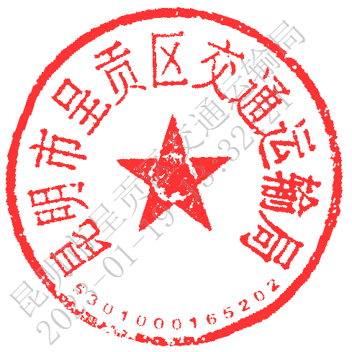
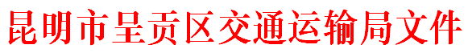

呈交发〔2023〕1号

昆明市呈贡区交通运输局
关于印发市场监管领域随机抽查事项清单
（第三版）的通知

各科室、大队：
现将《昆明市呈贡区交通运输局市场监管领域随机抽查事项清单（第三版）》印发给你们，请认真贯彻执行。

附件： 昆明市呈贡区交通运输局市场监管领域随机抽查事项清单（第三版）

昆明市呈贡区交通运输局
2023年1月19日

昆明市呈贡区交通运输局办公室 2023年1月19日印发

